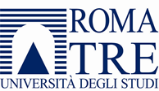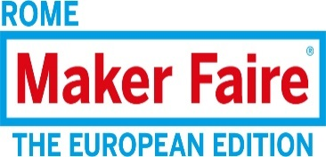

COMUNICATO STAMPA

L’ATENEO DI ROMA TRE E MAKER FAIRE ROME LANCIANO
LA TERZA EDIZIONE DEL DATA DRIVEN INNOVATION
(18 e 19 maggio 2018)

Oltre 100 le candidature alla Call for Speakers che si è chiusa lo scorso 5 aprile

Roma, 9 aprile 2018 – Oltre 100 candidature alla Call for speakers per discutere tematiche quanto mai attuali come Industria 4.0, Data Visualization, Algorithms, Machine Learning, Artificial Intelligence, Predictive Analysis. Cresce l’interesse man mano che si avvicina l’appuntamento con il Data Driven Innovation (DDI), l’evento annuale più atteso sulla portata innovativa dei dati in tutti i settori della società, alla luce del processo di digitalizzazione in atto che porta i cittadini ad essere produttori e consumatori, anche inconsapevolmente, di dati.
La due giorni di conferenze, dibattiti e confronti, a ingresso libero, è rivolta a studiosi, ricercatori, aziende, studenti e cittadini in generale. È difficile pensare a un settore della vita umana che non sia toccato oggi dalla necessità di raccogliere, elaborare e usare grandi quantità di dati. Data Driven Innovation (https://2018.datadriveninnovation.org) è il luogo in cui gli specialisti della materia si incontrano per fare il punto e spiegano il proprio lavoro al resto della società. Perché i dati non devono spaventare, ma anzi costituiscono per tutti una grande opportunità.
La terza edizione del DDI – iniziativa promossa dal Dipartimento di Ingegneria dell’Università degli studi Roma Tre e da “Maker Faire Rome – The European Edition”, con il contributo scientifico della Fondazione “Centro di iniziativa giuridica Piero Calamandrei” - si terrà presso il Dipartimento di Ingegneria dell’ateneo il 18 e il 19 maggio e rientra nel fitto calendario di “Aspettando Maker Faire Rome”, il programma di appuntamenti di avvicinamento al più grande evento europeo sull’innovazione che si terrà alla Fiera di Roma dal 12 al 14 ottobre 2018. A questo proposito dopo l’incontro “How computers predict us” con Nimrod Kozlovski, rientra anche l’evento “The confounding problem of private data release” che si svolgerà al Tempio di Adriano, sala storica della CCIAA di Roma, mercoledì 11 aprile (a partire dalle 18,30) con l’intervento di Divesh Srivastava (https://2018.datadriveninnovation.org/the-confounding-problem-of-private-data-release/).

Maker Faire Rome
Ufficio stampa tel. 066781178 – press@makerfairerome.eu

